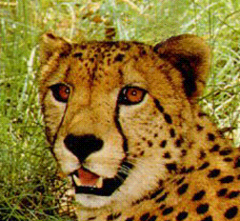
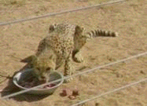
طوله:
وزنه:
سرعته:
ينتمي لعائلة:
مكان معيشته:
مدة حياته:
تغذيته:
تعداد أفراد نوعه:
حقيقة هامة:
حقيقة هامة:
حقيقة هامة:

نريد أن نتعرف أكثر على حيوانك

أين يعيش حيوانك؟ وما يمكن أن يحدث له في الفترات المختلفة من يومه؟
ما النباتات والحيوانات التي تشاركه مكان معيشته؟ وما يأكل؟ ومن الذي يأكله؟
أخبرنا كيف يتكيف حيوانك مع بيئته (مظهره / سلوكه)؟

كيف يبدو الذكر/الأنثى؟ وما الاختلافات بينهما؟

صف لنا كيف يصطاد، يستريح، يلهو، يتخفى، يقاتل، ينام.

( حيواني) حقائق موجزة
حيواني
هذا الجزء يخص حماية الحيوان
كيف يتصرف ( حيوانك )؟

ما حقيقة عائلته؟ هل بيئته جيدة؟
هل سلسلته الغذائية متوازنة؟
هل يوجد زيادة أو نقص أو عدد مساو لحيوانات مقارنة بفترة حياته؟
هل حيوانك يصطاد فرائسه؟
هل يوجد أي شيء يمكن أن يصيبه بمرض غير عادي؟
هل توجد حيوانات أخرى تزاحمه؟
هل يسبب تهديدًا للإنسان؟
وهل الإنسان يسبب تهديدا له؟

ما أفضل الطرق لمساعدة أفراد هذا النوع لحمايته من الانقراض؟
هل يهدد أم يتعرض للتهديد؟
الحياة لها ثمن
إلقاء الضوء على الحيوان

فكر في: الكائنات المنتجة، والمستهلك الأول، والمستهلك الثاني، والكائنات المحللة ووضح ما يحدث لانتقال الطاقة من كائن لآخر.
املأ السلسلة الغذائية في الجزء العلوي
نبات
بقر وحشي
بكتيريا
صف لنا كيف يمكن لحيوانك البقاء في بيئته؟
كيف يهرب من الحيوانات المفترسة؟
هل لديه أي مميزات خاصة تساعده على النجاة والبقاء في بيئته؟
هل الإنسان يهدد حياته؟
البقاء للأصلح
اسمك/
ضع صورة كبيرة لحيوانك هنا.
ضع صورة كبيرة لحيوانك هنا.

يعطي الطاقة لـ

السلسلة الغذائية
فهد

